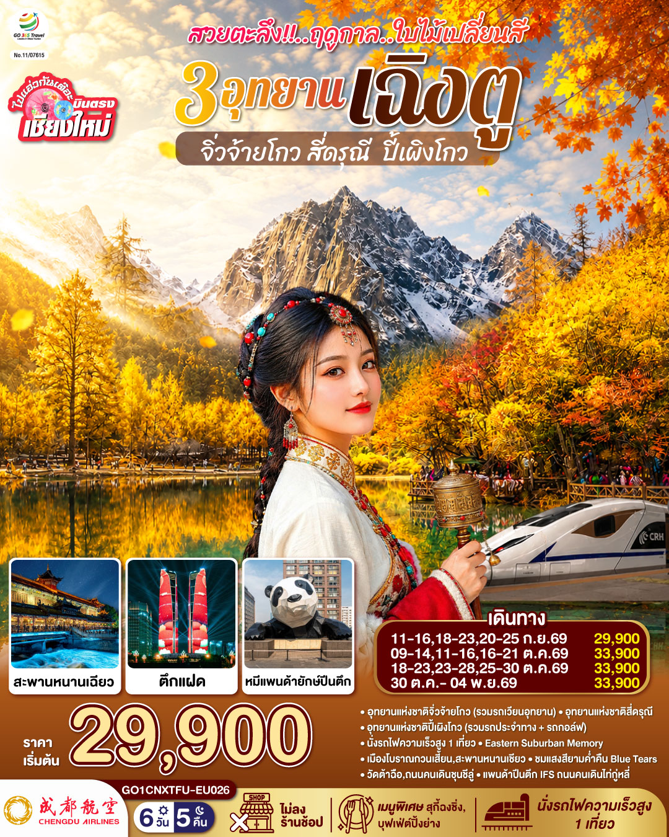

GO CHINA
ไปแอ่วกันเต๊อะ..บินตรงเชียงใหม่
สวยตะลึง !! ฤดูกาลใบไม้เปลี่ยนสี 3 อุทยาน
เฉิงตู จิ่วจ้ายโกว สี่ดรุณี ปี้เผิงโกว 6 วัน 5 คืน
** เที่ยวเต็มอิ่ม..ไม่ลงร้านช้อป**
โดยสายการบิน Chengdu Airlines (EU)
กําหนดวันเดินทาง | ผู้ใหญ่/เด็ก พัก 2-3 ท่าน ท่านละ | พักเดี่ยว  เพิ่มท่านละ
11-16 ก.ย.69 | 29,900.- | 5,500.-
18-23 ก.ย.69 | 29,900.- | 5,500.-
20-25 ก.ย.69 | 29,900.- | 5,500.-
09-14 ต.ค.69 | 33,900.- | 5,500.-
11-16 ต.ค.69 | 33,900.- | 5,500.-
16-21 ต.ค.69 | 33,900.- | 5,500.-
18-23 ต.ค.69 | 33,900.- | 5,500.-
23-28 ต.ค.69 | 33,900.- | 5,500.-
25-30 ต.ค.69 | 33,900.- | 5,500.-
30 ต.ค.-04 พ.ย.69 | 33,900.- | 5,500.-
ราคาทัวร์ข้างต้นยังไม่รวมค่าทิปมัคคุเทศก์ท้องถิ่นและคนขับรถ ท่านละ 2,000 บาท
หัวหน้าทัวร์ที่ดูแลคณะจากเมืองไทยตามแต่ท่านจะเห็นสมควร
โปรแกรมอาจจะมีการปรับเปลี่ยนตามความเหมาะสมของสภาพอากาศและฤดูกาล
*ราคานี้เป็นราคาพิเศษไม่มีราคาเด็ก*

 | โปรแกรมเดินทาง | เช้า | เที่ยง | ค่ำ | โรงแรมที่พัก
1 | สนามบินเชียงใหม่ (EU2862 : 21.40-01.10+1)  สนามบินเฉิงตูเทียนฟู่-เมืองเฉิงตู |  |  | ✈ | Holiday Inn Express Hotel  หรือระดับเทียบเท่า 4 ดาว
2 | เฉินตู- Eastern Suburban Memory  สถานีรถไฟซงพานนั่งรถไฟความเร็วสูงClass2  จิ่วจ้ายโกว(ไม่รวมรถขนส่งกระเป๋า) | 🍽 | 🍽 | 🍽 | Jinlong Hotel  หรือระดับเทียบเท่า 4 ดาว
3 | อุทยานแห่งชาติจิ่วจ้ายโกว(รวมรถเวียนในอุทยาน)-เมืองเม่าเสี้ยน | 🍽 | 🍽 | 🍽 | Etlante Hotel  หรือระดับเทียบเท่า 4 ดาว
4 | เมืองเม่าเสี้ยน–อุทยานแห่งชาติปี้เผิงโกว (รวมรถประจำทาง+รถกอล์ฟ)– เมืองตูเจียงเอี้ยน  เมืองโบราณก้วนเสี้ยน-สะพานหนานเฉียว  ชมแสงสียามค่ำคืน BlueTears | 🍽 | 🍽 | 🍽 | SL.Potala Hotel  หรือระดับเที่ยบเท่า 4 ดาว
5 | เมืองตูเจียงเอี้ยน- เขาสี่ดรุณี-หุบเขาซวงเฉียวโกว(รวมรถอุทยาน)-เฉิงตู- ตึกแฝด | 🍽 | 🍽 | 🍽 | Holiday Inn Express Hotel  หรือระดับเที่ยบเท่า 4 ดาว
6 | เฉิงตู - วัดต้าฉือ – ถนนคนเดินชุนซีลู่+POP MART – หมีแพนด้ายักษ์ปีนตึกIFS – ถนนไท่กู่หลี่เหลิน-สนามบินเฉิงตู (EU2861 : 19.00-20.40) สนามบินเชียงใหม่ | 🍽 | 🍽 | ✈

วันที่ 1 | สนามบินเชียงใหม่ (EU2862 : 21.40-01.10+1)- สนามบินเฉิงตูเทียนฟู่
18.30 น. | พร้อมกันที่ สนามบินเชียงใหม่ อาคารผู้โดยสารขาออกระหว่างประเทศ ชั้น1 เคาน์เตอร์สายการบิน Chengdu Airlines (EU) โดยมีเจ้าหน้าที่บริษัทคอยให้การต้อนรับและอำนวยความสะดวกตรวจเช็คสัมภาระและเอกสารการเดินทางให้กับทุกท่าน *น้ำหนักกระเป๋า 23 กิโลกรัม / ท่านละ 1 ใบ
21.40 น. | ออกเดินทางสู่ เฉิงตู ประเทศจีน สายการบิน Chengdu Airlines เที่ยวบินที่ EU2862
01.10 น. +1 | เดินทางถึง สนามบินเฉิงตูเทียนฟู่ เมืองเฉิงตู ซึ่งเป็นเมืองหลวงของมณฑลเสฉวน ตั้งอยู่บริเวณลุ่มแม่น้ำหมินใจกลางมณฑล มีภูมิประเทศรายรอบไปด้วยเทือกเขา และมีสภาพภูมิอากาศที่เหมาะสมต่อการประกอบอาชีพเกษตรกรรม โดยมีฤดูร้อนที่อบอุ่น ฤดูหนาวที่ไม่หนาวนัก และมีปริมาณความชื้นสูง ประชากรเมืองเฉิงตูมีราว 10 ล้านคน จัดเป็นอันดับ 3 ของประเทศจีน ในปัจจุบันเป็นศูนย์กลางด้านการเมือง การทหาร และด้านการศึกษาของภูมิภาคตะวันตกเฉียงใต้  เวลาท้องถิ่นเร็วกว่าประเทศไทย 1 ชั่วโมง (เพื่อความสะดวกในการนัดหมาย กรุณาปรับนาฬิกาของท่านเป็นเวลาท้องถิ่น)
 | หลังจากผ่านพิธีการตรวจคนเข้าเมือง นำท่านเดินทางสู่ที่พัก
ที่พัก | Holiday Inn Express Hotel หรือระดับเที่ยบเท่า 4 ดาว(มาตรฐานจีน)
วันที่ 2 | เฉินตู- Eastern Suburban Memory-สถานีรถไฟซงพานนั่งรถไฟความเร็วสูงClass2  จิ่วจ้ายโกว(ไม่รวมรถขนส่งกระเป๋า)
เช้า | รับประทานอาหารเช้า ณ ห้องอาหารภายในโรงแรม (มื้อที่ 1)
นำท่านสู่ Eastern Suburb Memory เดิมเป็นโรงงานเก่า ปรับเป็นแหล่งท่องเที่ยว จุดเช็คอินเดินเล่นชิคๆ มีร้านน่ารักๆ ร้านของกินเครื่องดื่ม ร้านกาแฟ ร้านเสื้อผ้าของใช้น่ารักเยอะเลย
และไฮไลท์กำแพงส้ม ที่เขียนว่า 成都Chengdu เป็นจุดถ่ายรูปยอดฮิต
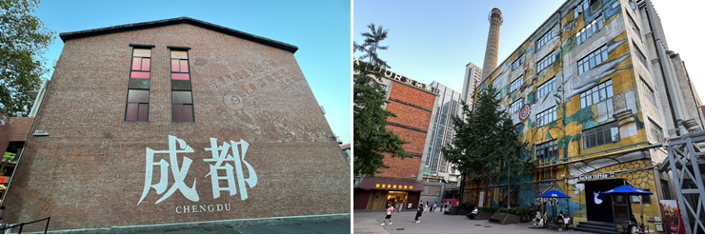
กลางวัน | รับประทานอาหารกลางวัน ณ ภัตตาคาร (มื้อที่ 2)
จากนั้นนำท่านเดินทางสู่สถานีรถไฟความเร็วสูงเฉิงตู นำท่านเดินทางสู่ เมืองจิ่วจ้ายโกว ความเร็วสูง (ใช้เวลาเดินทางประมาณ 2 ชั่วโมง)
หมายเหตุ
- รถไฟอาจจะมีการเปลี่ยนขบวนเวลา ขอสงวนสิทธิ์จัดขบวนและเวลาตามความเหมาะสม หากรอบรถไฟกระทบเวลารับประทานอาหารกลางวัน ขอจัดเป็นเมนูข้าว Set Box บนรถไฟเพื่อไม่ให้กระทบกับโปรแกรมท่องเที่ยว
- การขึ้นรถไฟลูกค้าต้องลากกระเป๋าด้วยตัวเอง เพื่อความรวดเร็วในการขึ้นหรือลงรถไฟ สัมภาระและกระเป๋าเดินทางของท่าน ควรจัดให้เรียบร้อยและไม่ควรใช้กระเป๋าที่มีขนาดใหญ่จนเกินไป (รถไฟจะจอดประมาณ 2-6 นาที ต่อสถานี)
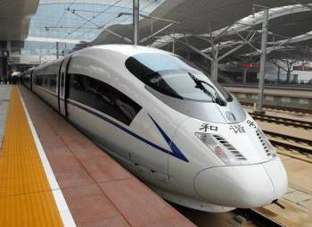
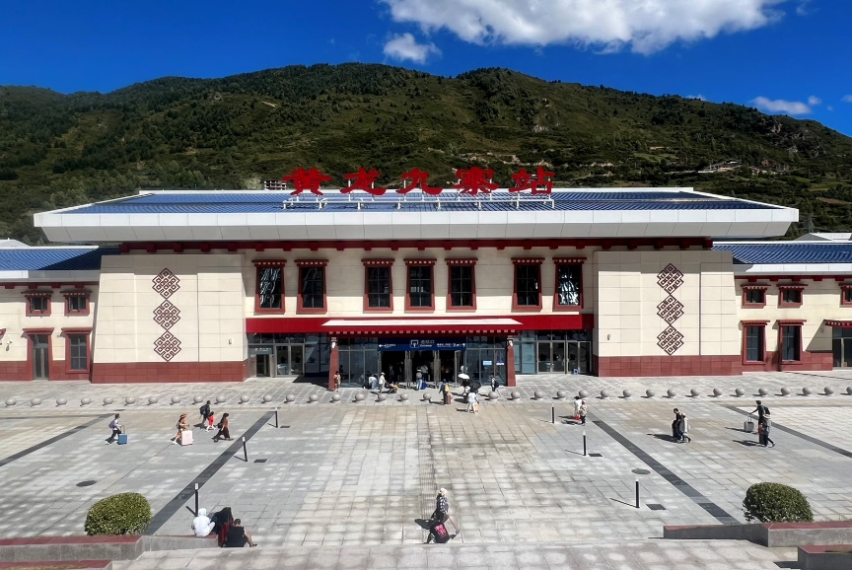

จากนั้นนำท่านเดินทางสู่ เมืองจิ่วจ้ายโกว เป็นพื้นที่อนุรักษ์ธรรมชาติอยู่ทางตอนเหนือของมณฑล
เสฉวน ห่างจากเมืองเฉิงตูประมาณ 330 กิโลเมตร เป็นสถานที่ท่องเที่ยวทางธรรมชาติในเมืองจีนที่สวยงามและมีความหลากหลาย จนเรียกได้ว่าเป็นสวรรค์บนดิน สามารถไปเยี่ยมชมได้ทุกฤดู ซึ่งเราก็จะได้เห็นเสน่ห์และความสวยงามที่แตกต่างกันไปในแต่ละช่วงเวลา
ค่ำ | รับประทานอาหารค่ำ ณ ภัตตาคาร (มื้อที่ 3)
ที่พัก | Jinlong Hotel หรือระดับเทียบเท่า 4 ดาว(มาตรฐานจีน)
วันที่ 3 | อุทยานแห่งชาติจิ่วจ้ายโกว(รวมรถเวียนในอุทยาน)-เมืองเม่าเสี้ยน
เช้า | รับประทานอาหารเช้า ณ ห้องอาหารภายในโรงแรม (มื้อที่ 4)
 | นำท่านเดินทางสู่ อุทยานแห่งชาติจิ่วจ้ายโกว (เดินทางโดยใช้รถเวียนของอุทยาน) เพื่อชมมรดกโลกอุทยานแห่งชาติธารสวรรค์ “จิ่วจ้ายโกว” ครอบคลุมพื้นที่กว่า 720 ตารางกิโลเมตร และอยู่สูงกว่าระดับน้ำทะเลถึง 2,500 เมตร ชื่อของ "จิ่วจ้ายโกว" นั้นเป็นคำภาษาจีนที่แปลว่า "ธารน้ำเก้าหมู่บ้าน" เพราะในอดีตนั้นมีหมู่บ้านชาวทิเบตทั้งหมด 9 หมู่บ้านอยู่ริมธารน้ำเหล่านี้ และเนื่องจากชาวทิเบตนั้นมีความศรัทธาในภูเขาและสายน้ำ จึงมีความเชื่อว่าจิ่วจ้ายโกวนั้นเป็นดินแดนแห่งขุนเขาและธารน้ำศักดิ์สิทธิ์มีแม่น้ำลำธาร มีทะเลสาบใหญ่น้อยมากมายกว่า 144 แห่ง และน้ำตกขนาดใหญ่ น้ำในทะเลสาบสีมรกตใสสะอาดและสวยงาม สะท้อนภาพของภูเขาท้องฟ้าสีคราม ป่าดงดิบอันอุดมสมบูรณ์ ทุกสถานที่ล้วนเป็นความงามที่ธรรมชาติได้บรรจงสร้างไว้ได้ดั่งภาพวาดในจินตนาการจึงได้รับการขึ้นทะเบียนให้เป็นมรดกโลกทางธรรมชาติ โดยองกรณ์ UNESCO เมื่อปี ค.ศ. 1992 และเป็นสถานที่ท่องเที่ยวระดับ 5A ของจีน ที่ใครๆ ต่างก็ใฝ่ฝันอยากไปเยือนสักครั้งในชีวิต
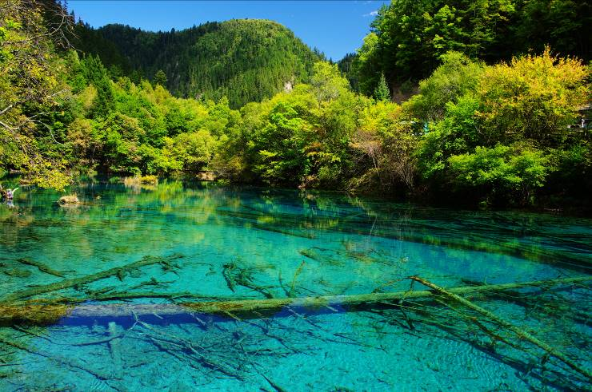
 | ทะเลสาบยาว ใหญ่ที่สุดในจิ่วจ้ายโกว ยาวกว่า 7 กิโลเมตร อยู่ท่ามกลางขุนเขาในบรรยากาศที่เงียบสงบแต่งดงาม ชม ทะเลสาบห้าสี เป็นทะเลสาบที่มีสีของน้ำแปลกตาโดยเฉพาะเมื่อยามแสงอาทิตย์ตกกระทบพื้นน้ำ สีของน้ำในทะเลสาบจะเปล่งประกายเป็นสีรุ้งดูงดงาม
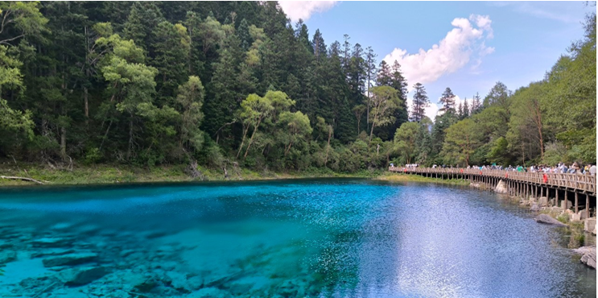
 | ทะเลสาบ5สี เป็นทะสาบที่มีสีของน้ำแปลกตา โดยเฉพาะเมื่อยามแสงอาทิตยต์กกระทบพื้น สีของน้ำในทะเลสาบจะเปล่งประกายเป็นสีรุ้งดูงดงามมากก เป็นอุทยานที่เหมาะกับการไปถ่ายพรีเวดดิ้งธีมเทพนิยายมากๆ
กลางวัน | รับประทานอาหารกลางวัน ณ ภัตตาคาร (มื้อที่ 5)
 | ทะเลสาบแรด เป็นทะเลสาบขนาดใหญ่อันดับ 2 ของอุทยานจิ่วจ้ายโกว รองจากทะเลสาบยาว และเป็นทะเลสาบที่มีวิวเปลี่ยนเยอะที่สุด เงาสะท้อนสวยงามอันดับ 1 รอบทะเลสาบเต็มไปด้วยดอกไม้นานาชนิด ฤดูใบไม้ผลิกับฤดูร้อนจะเป็นสีเขียวทั้งหมด ฤดูใบไม้ร่วง ใบไม้จะเป็นสีแดง ส่วนต้นสนจะเป็นสีเขียว ส่องเงาสะท้อนน้ำยิ่งสวยงาม
 | น้ำตกธารไข่มุก ซึ่งเป็นน้ำตกที่ไหลผ่านถ้ำลำธารใหญ่น้อยที่สลับซับซ้อนดุจดังวังบาดาล โดยมีสายน้ำทอดยาวลดหลั่นกันมาเป็นระยะทางถึง 310 เมตร โดยไม่ขาดช่วงสายธารส่องประกายระยิบระยับราวกับความงามของเส้นไข่มุก ให้ท่านได้สนุกกับการบันทึกถ่ายภาพและดื่มด่ำกับธรรมชาติที่สวยสดงดงามได้อย่างเต็มที่ ถึงเวลานัดหมายออกจากอุทยาน
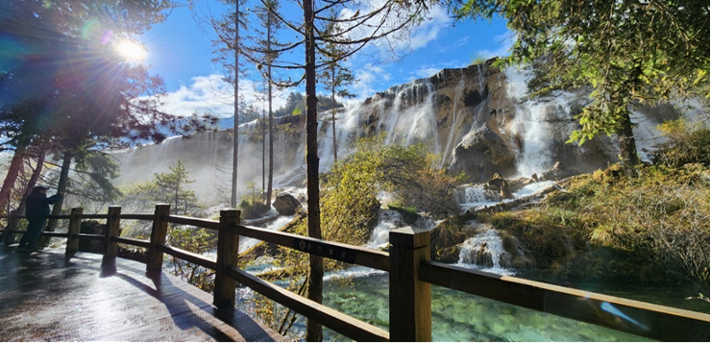
 | ทะเลสาบนกยูง ด้วยสีสันของสายน้ำที่เป็นสีฟ้าเข้ม-อ่อนสลับกันขึ้นอยู่กับระดับความลึกของน้ำ และรูปร่างของทะเลสาบคล้ายนกยูง จึงเป็นที่มาของชื่อนั่นเอง และในยามใบไม้เปลี่ยนสี เมื่อใบไม้สีต่างๆ ร่วงหล่นบนผืนน้ำ ก็จะแผ่กระจายออกคล้ายนกยูงกำลังรำแพน จนเป็นที่ร่ำลือว่าหากได้ชมความงามของทะเลสาบนี้ ก็ไม่อาจเห็นทะเลสาบอื่นใดงดงามได้อีก
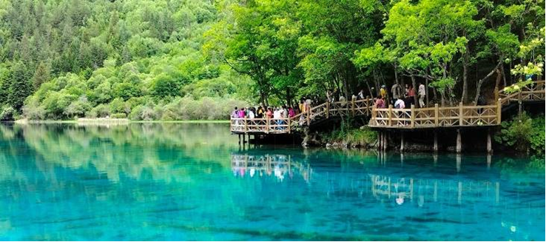
 | ทะเลสาบแพนด้า เป็นทะเลสาบสีเขียวอมน้ำเงิน เพราะเชื่อว่าเคยมีหมีแพนด้าลงมาดื่มน้ำในทะเลสาบแห่งนี้
 | **แจ้งให้ทราบ：การเที่ยวชมภายในอุทยานจิ่วจ้ายโกวได้มากน้อยขึ้นอยู่กับการรักษาเวลาของคณะทัวร์และจำนวนนักท่องเที่ยวในวันนั้นๆ ไกด์และหัวหน้าทัวร์จะพาคณะพาเที่ยวชมตามจุดไฮไลท์สำคัญๆตามที่ระบุในรายการทัวร์ และถ้าไม่สามารถเที่ยวชมได้ครบทุกจุดทางทัวร์ขอสงวนสิทธิ์ในการไม่คืนเงินใดๆทั้งสิ้น
 | นำท่านเดินทางสู่ เม่าเสี้ยน ตั้งอยู่ทางทิศตะวันออกเฉียงใต้ของมณฑลเสฉวน ประชากรของที่นี่ส่วนใหญ่เป็นชนเผ่าเชียง และเป็นแหล่งเพาะพันธุ์หมีแพนด้า
ค่ำ | รับประทานอาหารค่ำ ณ ภัตตาคาร (มื้อที่ 6 )
ที่พัก | Etlante Hotel หรือระดับเทียบเท่า 4 ดาว(มาตรฐานจีน)
วันที่ 4 | เมืองเม่าเสี้ยน–อุทยานแห่งชาติปี้เผิงโกว (รวมรถประจำทาง+รถกอล์ฟ)  เมืองตูเจียงเอี้ยน-เมืองโบราณก้วนเสี้ยน-สะพานหนานเฉียว  ชมแสงสียามค่ำคืน BlueTears
เช้า | รับประทานอาหารเช้า ณ ห้องอาหารภายในโรงแรม (มื้อที่ 7)
 | จากนั้นนำท่านเดินทางสู่ อุทยานปี้เผิงโกว (รวมรถอุทยาน) (ใช้เวลาเดินทางประมาณ 2 ชม) ที่นี่เป็นอีกหนึ่งอุทยานท่องเที่ยวทางธรรมชาติที่มีความสวยงามไม่แพ้ 2 อุทยานที่กล่าวมา ทั้งธรรมชาติที่สวยงามหลากหลายภายในอุทยานด้านใน ซึ่งมีสภาพอากาศที่เย็นสบาย มีความสดชื่น โดยมีจุดชมวิวเป็นน้ำตกที่สวยงามอยู่ท่ามกลางหุบเขาที่สวยงามให้ได้ชมแบบชื่นใจ และยังมีดอกไม้นานาพรรณที่สวยงามให้ได้ชม แล้วด้านในยังมีทะเลสาบอันกว้างใหญ่ที่มีน้ำใสสะอาด ซึ่งน้ำเหล่านี้ไหลมาจากภูเขาหิมะที่สูงใหญ่ด้านบน และ ก็จะได้มองเห็นภูเขาหิมะกลาเซียร์ที่ตั้งตระหง่านอยู่หลายลูก เป็นภาพความงดงามตระการตา ที่ได้เห็นถึงความยิ่งใหญ่ที่ธรรมชาติได้สร้างสรรค์ขึ้นมาอย่างน่ามหัศจรรย์ใจ
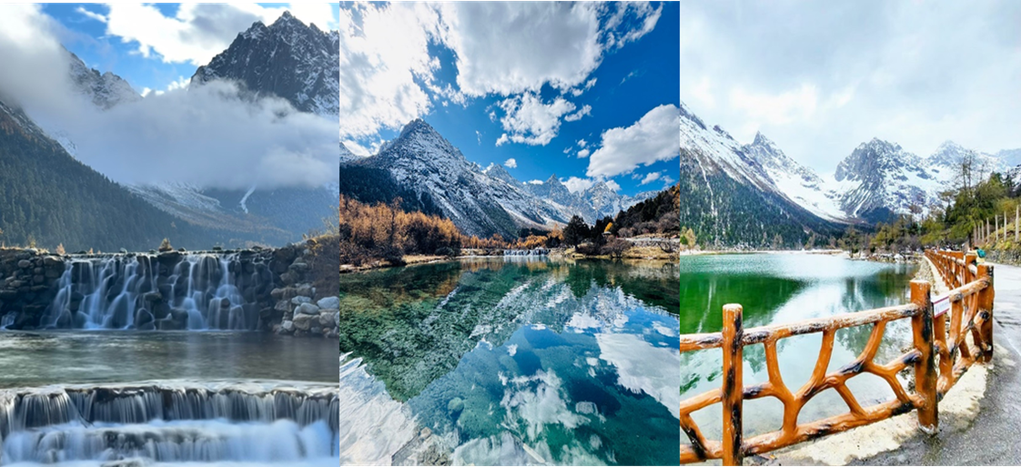

กลางวัน | รับประทานอาหารกลางวัน ณ ภัตตาคาร (มื้อที่ 8)
 | จากนั้นนำท่านเดินทางสู่ เมืองตูเจียงเยี่ยน นำท่านเที่ยวชม เมืองโบราณกวนเสี้ยน ตั้งอยู่ใน เมืองตูเจียงเยี่ยน มณฑลเสฉวนและเป็นที่ตั้งของเขื่อนตูเจียงเยี่ยน ระบบชลประทานโบราณที่เก่าแก่ที่สุดในโลก ให้ท่านได้ชมสถาปัตยกรรมดั้งเดิม บ้านเรือนสุดคลาสิค ซอยเล็กซอยน้อย วัด ศาลเจ้า และสะพานไม้หินสวย ๆ ท่ามกลางวิวธรรมชาติที่โอบล้อมด้วยภูเขาและแม่น้ำ เหมาะกับการมาพักใจและดื่มด่ำบรรยากาศสุดๆ
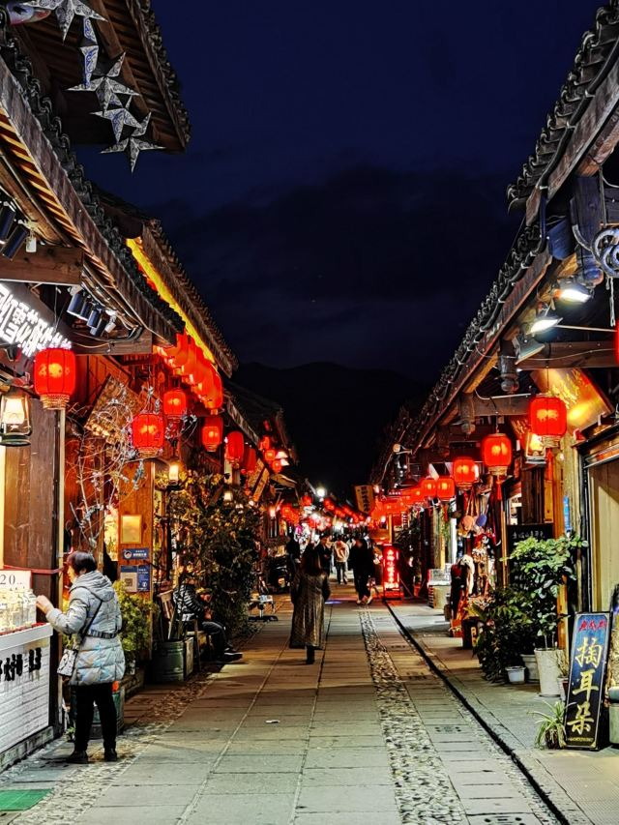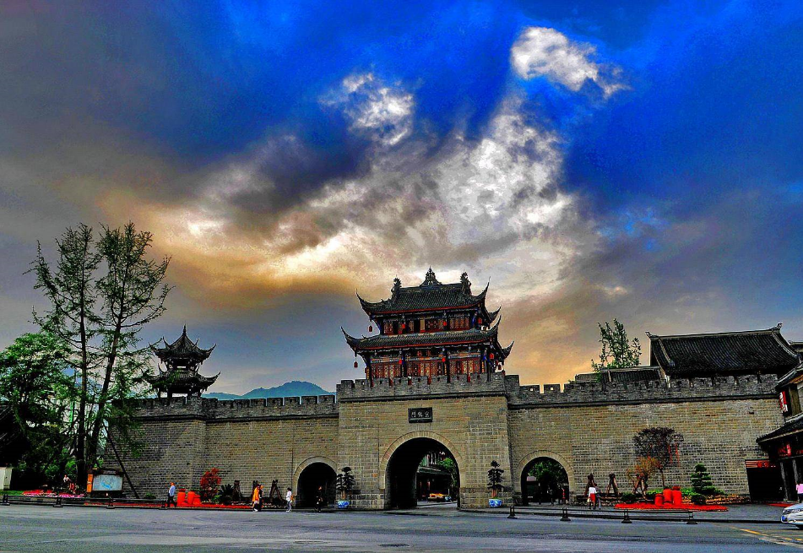
 | จากนั้นนำท่านเที่ยวชม สะพานโบราณหนานเฉียว (Langqiao Dujiangyan Chengdu China) เป็นสถานที่ท่องเที่ยวยามค่ำคืนขนาดใหญ่ที่มีธีมเป็นน้ำในโครงการอนุรักษ์น้ำตูเจียงเอี้ยน ซึ่งเป็นมรดกทางวัฒนธรรมของโลก โดยผสมผสานเทคโนโลยีสมัยใหม่เข้ากับวัฒนธรรมการอนุรักษ์น้ำโบราณครอบคลุมพื้นที่กว่า 1,000 เอเคอร์ หากได้ไปในเวลากลางคืนท่านจะได้ชมวิวแห่งนี้คือการแสดง แสงและเงา "น้ำตาสีฟ้า" น้ำตาสีน้ำเงินเป็นจุลินทรีย์เรืองแสงที่มีลักษณะเฉพาะ ซึ่งจะเปล่งแสงสีฟ้าเมื่อถูกกระตุ้นส่งผลให้ทะเลสาบปล่อยแสงสีฟ้าลึกลับในเวลากลางคืน นักท่องเที่ยวที่มาเยือนทะเลสาบชิงเฉิงทางเรือจะรู้สึกราวกับอยู่ในแดนสวรรค์ และสัมผัสได้ถึงความอ่อนโยนและความเงียบสงบของผืนน้ำ
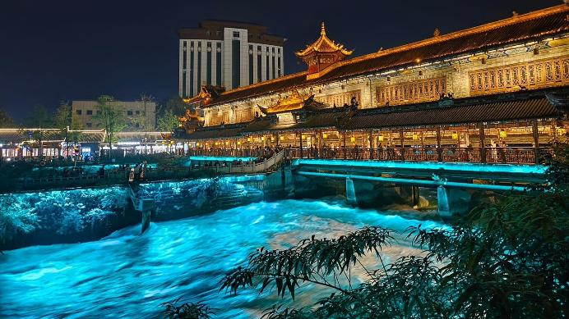

ค่ำ | รับประทานอาหารค่ำ ณ ภัตตาคาร (มื้อที่ 9)
ที่พัก | SL.Potala Hotel หรือระดับเทียบเท่า 4 ดาว(มาตรฐานจีน)
วันที่ 5 | เมืองตูเจียงเอี้ยน-เขาสี่ดรุณี-หุบเขาซวงเฉียวโกว(รวมรถอุทยาน)-เฉิงตู- ตึกแฝด
เช้า | รับประทานอาหารเช้า ณ ห้องอาหารภายในโรงแรม (มื้อที่ 10)
 | จากนั้นนำท่านเดินทางสู่ ภูเขาสี่ดรุณี (ใช้เวลาเดินทางประมาณ 3 ชั่วโมง)
 | นำท่านเดินทางสู่ ภูเขาสี่ดรุณี(รวมรถอุทยาน) “สี่ดรุณี” หรือ ซื่อกูเหนี่ยงซาน เป็นอุทยานแห่งชาติระดับ5A ตั้งอยู่ในมณฑลเสฉวน ประเทศจีน เป็นยอดเขา 4 ลูกที่เรียงรายติดต่อกันไปจากทิศเหนือถึงทิศใต้เป็นระยะทาง 3.5 กิโลเมตร โดยมีความสูงเหนือระดับน้ำทะเลแบ่งเป็น 6,250 เมตร/ 5,664 เมตร/ 5,454 เมตร และ 5,355 เมตร บนยอดเขาทั้ง 4 แห่งนี้จะมีหิมะปกคลุมตลอดทั้งปี ทำให้ดูเหมือนส่วนศีรษะที่คลุมด้วยผ้าสีขาวของหญิงสาว 4 คน จึงเป็นที่มาของชื่อ “ภูเขาสี่ดรุณี” นั่นเองพื้นที่บริเวณภูเขาสี่ดรุณีนั้นเป็นพื้นที่ชั้นหินแบบยุคโบราณ, เพราะเหตุผลที่ว่า ยอดเขามีลักษณะแปลกที่พบเห็นได้น้อย, บนยอดเขามีหิมะปกคลุมตลอดปี, ทำให้ได้รับฉายาว่า “ราชินีแห่งดินแดนเสฉวน”หรือ “ภูเขาศักดิ์สิทธิ์แห่งดินแดนทางทิศตะวันออก” มียอดเขาที่มีระดับความสูงน้ำทะเลสูงเกิน 5000 เมตร ถึง 61 ลูก, รอยต่อระหว่างภูเขามีบ่อบึงทะเลสาบอยู่ถึง 25 แห่ง มีน้ำตกอยู่ 120 กว่าแห่ง
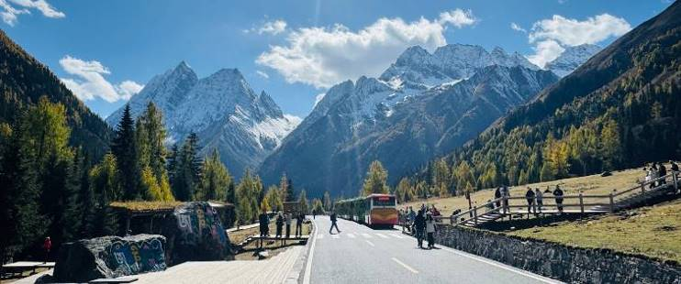
กลางวัน | รับประทานอาหารกลางวัน ณ ภัตตาคาร (มื้อที่ 11)
 | นำท่านเที่ยวชม หุบเขาซวงเฉียวโกว เป็นจุดวิวทิวทัศน์ที่สวยที่สุด ชมความงามธรรมชาติของซวงเฉียวโกว(ลำน้ำสองสะพาน) ธารน้ำมีความยาว 35 กิโลเมตร มีทิวทัศน์ของภูเขาเป็นหลัก, ลำธารผ่านจุดต่างๆที่เป็นจุดทิวทัศน์ ไม่ว่าจะเป็น ซานกัวจวง, เขาหนิวซิน, เย่เหรินเฟิง ถือเป็นจุดท่องเที่ยวแห่งหนึ่งของเขาสี่ดรุณีที่รวบรวมจุดสำคัญหลายๆอย่างเข้าด้วยกันไว้ ชมไฮไลท์จุดชมวิว ได้แก่ ชมหุบเขาหยินหยาง ทุ่งต้นหยาง แล้วเดินทางเข้าสู่ส่วนลึกสุด ท่านจะได้เห็นธารน้ำแข็ง ภูเขากระจกแก้ว ภูเขาดวงอาทิตย์ ภูเขาดวงจันทร์ ยอดเขากระต่ายทะเลสาบ และ ทุ่งหญ้าเหนียนหยูป้า
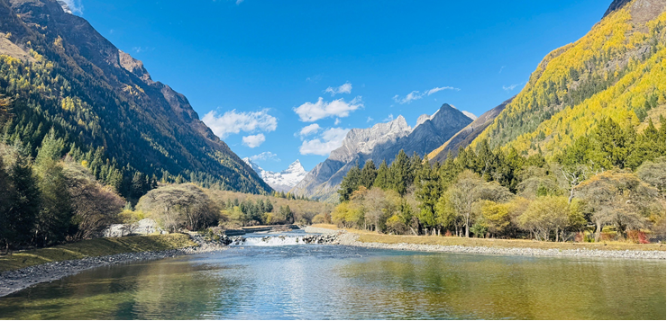
ค่ำ | รับประทานอาหารค่ำ ณ ภัตตาคาร (มื้อที่ 12)
 | ท่านเดินทางกลับสู่ เมืองเฉิงตู (ใช้เวลาเดินทางประมาณ 4 ชั่วโมง)
 | จากนั้นนำท่าน ชมแสงสีไฟ 4 มิติ ตึกแฝดเฉิงตู มีความสูง221เมตร แรงบันดาลใจในการสร้างตึก โดยมีจุดประสงค์ในการสร้างตึกคือ หม้อไฟหมาล่า + ตะเกียบ เพราะว่าหม้อไฟหมาล่า เป็นอาหารเอกลักษณ์ของเฉิงตูกลม ๆ ด้านหน้าตึก คือหม้อไฟ ตึกแฝดคือตะเกียบนั่นเอง และที่นี่จะเปิดไฟเป็นอนิเมชั่นต่าง ๆ หมุนเวียนไป แบบน่ารักๆ ส่วนใหญ่จะเป็นเกี่ยวกับหมีแพนด้า รูปวิวสวย ๆ และพรีเซ้นเตอร์โฆษณาดัง ๆ ของสินค้าให้ได้ชมอีกด้วย
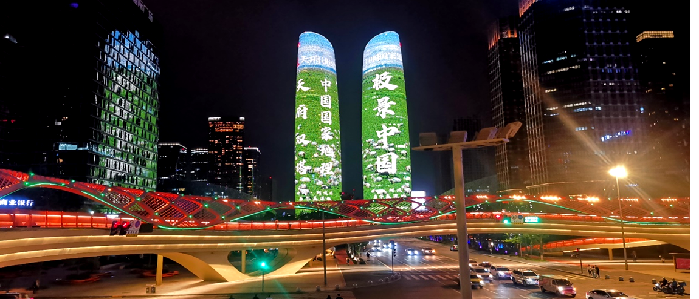
ที่พัก | Holiday Inn Express Hotel หรือระดับเที่ยบเท่า 4 ดาว(มาตรฐานจีน)
วันที่ 6 | เฉิงตู - วัดต้าฉือ – ถนนคนเดินชุนซีลู่+POP MART – หมีแพนด้ายักษ์ปีนตึกIFS – ถนนไท่กู่หลี่เหลิน-สนามบินเฉิงตู (EU2861 : 19.00-20.40) สนามบินเชียงใหม่
เช้า | รับประทานอาหารเช้า ณ ห้องอาหารภายในโรงแรม (มื้อที่ 13)
 | จากนั้นนำท่านสักการะ วัดต้าฉือ ซึ่งอยู่บริเวณติดกันกับถนนไท่กู๋หลี ซึ่งวัดเก่าแก่แห่งนี้แต่เดิมพระถังซำจั๋งเคยจำพรรษาก่อนเดินทางไปชมพูทวีป
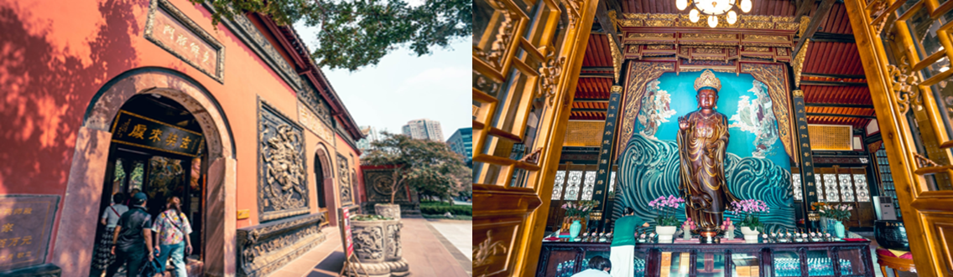
กลางวัน | รับประทานอาหารกลางวัน ณ ภัตตาคาร (มื้อที่ 14)
 | จากนั้นนำท่านช้อปปิ้ง ถนนคนเดินชุนซีลู่ (Chunxi Road Pedestrian Street) หรือ Walking Street ของเสฉวน เป็นย่านชอปปิ้งทันสมัยชื่อดังที่นี่ เทียบกับสยามสแควร์เมืองไทยเลยทีเดียว เป็นถนนขนาดใหญ่ และเป็นถนนปิดที่ไม่ให้รถวิ่งผ่านเข้าไปได้ ภายในสองฝากฝั่งของถนนมีแต่ร้านค้าขายสินค้ามากมาย ตั้งแต่ร้านแบรนด์เนมชื่อดัง สินค้าแบรนด์จีน มีสินค้ามากหลายให้เลือกซื้อ อาทิ เสื้อผ้า รองเท้า เครื่องสำอาง เครื่องดื่ม อาหารการกิน รวมถึงยังมีห้างสรรพสินค้าขนาดใหญ่ชื่อดัง ให้เหล่านักช้อปได้เดินเลือกซื้อสินค้าตามใจชอบกันอย่างเพลิดเพลิน นำท่านชมจุดเช็คอินที่ หมีแพนด้ายักษ์ปีนตึก (IFS BUILDING) เป็นแพนด้าที่อ้วนน่ารักกำลังป่ายปีนตืน เป็นประติมากรรมแพนด้ายักษ์แขวนอยู่บนอาคาร IFS ในใจกลางเมืองเฉิงตู ภายในห้างยังมี ช้อป Pop Mart ขายโมเดลตุ๊กตาสุดฮิต ให้ท่านได้เลือกซื้อเลือกจุ่มได้มากมายให้ท่านต้องไปเสี่ยงจุ่ม 8 อาร์ตทอยยอดนิยม เช่น Molly (มอลลี่) , Skull Panda (สคัล แพนด้า) , Hirono (ฮิโรโนะ) , Dimoo (ดิมู่) , Crybaby (ครายเบบี้) , Labubu (ลาบูบู้) , Pucky (ปั๊กกี้) , Sweet Bean (สวีต บีน)
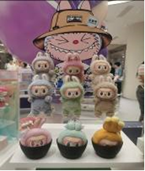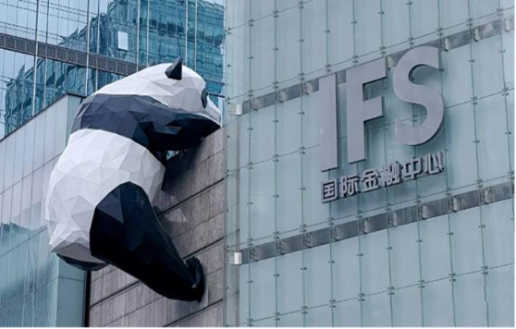
 | นำท่านเที่ยวชม ถนนไท่กู๋หลี ช้อปปิ้งคอมเพล็กซ์ ร้านอาหาร ห้างสรรพสินค้าใต้ดิน โรงภาพยนตร์ จัตุรัส และโรงแรมหรูอย่าง The Temple House ใครชอบสไตล์จีนโมเดิร์น
 | สมควรแก่เวลานำท่านเดินทางสู่ สนามบินเฉิงตูเทียนฟู่ เฉิงตู
19.00 น. | เดินทางกลับเชียงใหม่ โดยสายการบิน Chengdu Airlines เที่ยวบินที่ EU2862
20.40 น. | เดินทางกลับถึง สนามบินเชียงใหม่ โดยสวัสดิภาพ พร้อมความประทับใจในการเดินทาง

